**GUIA DE APRENDIZAJE UNIDAD 2 N° DE GUÍA: _18_**

**RECURSO: TEXTO DE ESTUDIO** PÁGINAS: 164 a 168

ASIGNATURA: MATEMÁTICA

NOMBRE ESTUDIANTE: _________________________________________________________________

CURSO: ____Tercero____________________ LETRA: A- B- C FECHA: __________________

**EJE TEMÁTICO: GEOMETRÍA**

**PRIORIZACIÓN CURRICULAR, NIVEL 1: (OA 15): Demostrar que comprende la relación que existe entre figuras 3D y 2D: Construyendo una figura 3D a partir de una red (plantilla); desplegando la figura 3D**

**O A de la clase**: Identificar relación existente entre figuras 2D y 3D

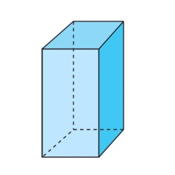**INICIO:** Observa las figuras que tiene Rodrigo y los que tiene Carla:

|  |  |
| --- | --- |
| Vector Premium | Niño chico llevando dibujos animados de libro  Yo tengo: un cuadrado, un triángulo, un rectángulo y un círculo | Realista bola multicolor verde, esfera brillante con parche. | Vector  PremiumCaracterísticas de una PIRÁMIDE -【 TIPOS DE PIRÁMIDE 】      Niña apuntando hacia arriba su dedo ilustración Imagen Vector de stock -  Alamy  Yo tengo: un cubo, una pirámide, un prisma y una esfera |

¿Qué diferencia hay entre los objetos que tiene cada uno de ellos?

Rodrigo tiene figuras planas, es decir, solo tienen un ancho ( ), y un alto( ). A estas figuras planas llamaremos figuras 2D, porque tienen dos dimensiones (alto y ancho).

Carla tiene cuerpos geométricos, éstos tienen 3 dimensiones, además de tener un alto y un ancho, tienen una profundidad o largo, a estos cuerpos llamaremos 3D.

Si observamos las caras de la pirámide y del cubo podemos ver que son un triángulo y un cuadrado respectivamente

¿

**ELEMENTOS DE LAS FIGURAS**:

|  |  |
| --- | --- |
| **FIGURAS 2D** | **FIGURAS 3D** |
| ELEMENTOS DE LAS FIGURAS GEOMÉTRICAS | MODULO DE MATEMATICAS ADAPTADO | Secuencias didácticas con realidad virtual: En el área de geometría en  educación básica Teaching Geometry Sequences with Virtual Reality: In Basic  Education pp.279-304 | Carrillo-Villalobos | Revista F@roMatemáticas. 2º Primaria. Tema 2. Caras, aristas y vértices - YouTube |

**DESARROLLO:**

¡Ahora es momento de APLICAR Y PRACTIRAR lo que aprendimos

Resuelve los problemas paso a paso.

1. **Lee con mucha atención y desarrolla las actividades de las páginas 164 a 168 de tu texto de estudio, que también trabaja este tema.**

Es muy importante trabajar en tu LIBRO Y CUADERNO DE EJERCICIOS

1. Pinta de verde cada vértice, cuéntalos y escribe su cantidad; luego marca de rojo cada arista y escribe cuantas hay y registra su nombre. OBSERVA EL EJEMPLO.

|  |  |  |  |
| --- | --- | --- | --- |
| Figura 3D | Vértices | Aristas | NOMBRE |
|  | 6 | 9 | Prisma base triangular |
|  |  |  |  |
|  |  |  |  |
|  |  |  |  |

1. Mira atentamente las siguientes figuras 3D y dibuja cada una de las caras que se necesitan para formarla. GUÍATE POR EL EJEMPLO

|  |  |
| --- | --- |
| Figura Geométrica De La Prisma Triangular En Color Negro Ilustración del  Vector - Ilustración de color, geométrica: 118415843 |  |
|  |  |
|  |  |
|  |  |

1. Une con una línea la red geométrica que se relaciona con cada figura 3D

|  |  |  |  |  |
| --- | --- | --- | --- | --- |
|  |  |  |  |  |
|  | | | | |
|  |  |  |  |  |

1. Encierra con rojo los objetos que tengan sus caras laterales con forma triangular; y en azul los que tienen sus caras laterales de forma rectangular o cuadrada

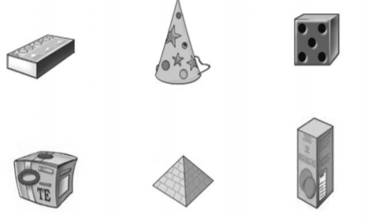

1. Observa los cuerpos geométricos. Luego, anota la letra del cuerpo que cumple con la característica dada.

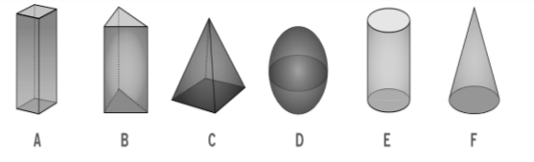

|  |  |  |
| --- | --- | --- |
| Cuerpo geométrico que tiene al menos una cara con forma de triángulo | B |  |
| Cuerpo geométrico que tiene al menos una cara con forma cuadrada |  |  |
| Cuerpo geométrico que tiene al menos una cara con forma de círculo. |  |  |

1. Marca con un tick si la figura 3D tiene una de sus caras con la figura 2D y escribe la cantidad de figuras que tiene.

|  |  |  |  |  |
| --- | --- | --- | --- | --- |
|  |  |  |  |  |
|  | Marca de verificación verde - simple vector gratis6 | 0 | 0 | 0 |
|  |  |  |  |  |
|  |  |  |  |  |
|  |  |  |  |  |
|  |  |  |  |  |

**CIERRE:**

1. Camila tiene que armar una figura 3D como la imagen, ¿Qué figuras 2D necesita para formarla completa?

|  |  |  |
| --- | --- | --- |
| a) | b) | Características de una PIRÁMIDE -【 TIPOS DE PIRÁMIDE 】 |
| c) | d) |



Si tienes alguna duda o quieres que revise tu guía escribe al correo electrónico que aparece al inicio.